**Besluit van … tot wijziging van het Besluit etikettering energiegebruik personenauto’s in verband met het toevoegen van stroomverbruik aan het label en enkele andere wijzigingen**

(KetenID WGK026752)

Op de voordracht van de Staatssecretaris van Infrastructuur en Waterstaat van, nr. IenW/BSK-, Hoofddirectie Bestuurlijke en Juridische Zaken;  
Gelet op artikel 2, derde lid, onder a, en artikel 34 van de Wegenverkeerswet 1994;  
De Afdeling advisering van de Raad van State gehoord (advies van, nr. );  
Gezien het nader rapport van de Staatssecretaris van Infrastructuur en Waterstaat van, nr. IenW/BSK-, Hoofddirectie Bestuurlijke en Juridische Zaken;

Hebben goedgevonden en verstaan:

**ARTIKEL I**

Het Besluit etikettering energiegebruik personenauto’s wordt als volgt gewijzigd:

A

Artikel 1 komt te luiden:

**Artikel 1**

In dit besluit en de daarop berustende bepalingen wordt verstaan onder:

*brandstofverbruik:* het door de typegoedkeuringsinstantie aangenomen brandstofverbruik overeenkomstig verordening (EU) 2017/1151 en vermeld in bijlage VI van verordening (EU) 2020/683, die is gehecht aan het EG-typegoedkeuringscertificaat of in het certificaat van overeenstemming, met dien verstande dat, wanneer verscheidene varianten of uitvoeringen onder één model zijn gegroepeerd, de op te geven waarde van het brandstofverbruik van dat model gebaseerd is op de variant of uitvoering met het hoogste brandstofverbruik binnen die groep;

*brandstofverbruiksgids:* een gids met informatie ten behoeve van de consument omtrent het energieverbruik van alle op de Nederlandse markt verkrijgbare modellen nieuwe personenauto’s;

*certificaat van overeenstemming:* het document, bedoeld in artikel 36, eerste lid, van verordening (EU) 2018/858;

*CO2-uitstoot:* de uitstoot gemeten overeenkomstig verordening (EU) 2017/1151 en vermeld in bijlage VI van verordening (EU) 2020/683, die is gehecht aan het EG-typegoedkeuringscertificaat of in het certificaat van overeenstemming, met dien verstande dat, wanneer verscheidene varianten of uitvoeringen onder één model zijn gegroepeerd, de op te geven CO2-waarde van dat model is gebaseerd op de variant of uitvoering met de hoogste CO2-uitstoot binnen die groep;

*energie-etiket:* een etiket met informatie ten behoeve van de consument omtrent het energieverbruik van de auto waarop het is aangebracht;

*informatie omtrent het energieverbruik:* informatie omtrent het brandstofverbruik, de CO2-uitstoot, het stroomverbruik of andere gegevens met betrekking tot het energieverbruik van nieuwe personenauto’s;

*leverancier:* degene die nieuwe personenauto’s in Nederland in de handel brengt;

*merk:* het handelsmerk van de constructeur dat op het certificaat van overeenstemming en in de typegoedkeuringsdocumentatie is vermeld;

*model:* de handelsbenaming van het merk, het type en indien voorhanden en dienstig, de uitvoering en versie van een personenauto;

*nieuwe personenauto:* een personenauto die nog niet eerder is verkocht aan een persoon voor een ander doel dan verkoop of levering aan een derde;

*personenauto:* een motorvoertuig van categorie M1, zoals gedefinieerd in artikel 4 van verordening (EU) 2018/858, dat onder verordening (EU) 2017/1151 valt, met uitzondering van voertuigen die onder verordening (EU) 168/2013 vallen en voertuigen voor speciale doeleinden als omschreven in artikel 3, eenendertigste lid, van verordening (EU) 2018/858;

*RDW:* de Dienst Wegverkeer, genoemd in artikel 4a van de Wegenverkeerswet 1994;

*reclamemateriaal:* al het drukwerk dat wordt gebruikt bij de afzet van, het adverteren voor en het bevorderen van de verkoop van voertuigen aan het publiek, waartoe in ieder geval behoren technische handboeken, brochures en reclame in kranten en tijdschriften, in de vakpers en op de affiches;

*richtlijn 1999/94/EG*: richtlijn nr. 1999/94/EG van het Europees Parlement en de Raad van de Europese Unie van 13 december 1999 betreffende de beschikbaarheid van consumenteninformatie over het brandstofverbruik en de CO2-uitstoot bij het op de markt brengen van nieuwe personenauto’s (PbEG 2000, L12);

*stroomverbruik*: het elektriciteitsverbruik gemeten overeenkomstig verordening (EU) 2017/1151 en vermeld in bijlage VI van verordening (EU) 2020/683, die is gehecht aan het EG-typegoedkeuringscertificaat of in het certificaat van overeenstemming, met dien verstande dat, wanneer verscheidene varianten of uitvoeringen onder één model zijn gegroepeerd, de op te geven waarde voor het stroomverbruik van dat model gebaseerd is op de variant of uitvoering met het hoogste stroomverbruik binnen die groep;

*verkooppunt:* een plaats waar nieuwe personenauto’s zijn uitgestald of aan potentiële klanten ten verkoop of ter leasing worden aangeboden, waaronder begrepen beurzen waar nieuwe personenauto’s aan het publiek worden gepresenteerd;

*verordening (EU) 168/2013:* Verordening (EU) 168/2013 van het Europees Parlement en de Raad van 15 januari 2013 betreffende de goedkeuring van en het markttoezicht op twee- of driewielerige voertuigen en vierwielers (PbEU 2013, L 60);

*verordening (EU) 2017/1151:* Verordening (EU) 2017/1151 van de Commissie van 1 juni 2017 tot aanvulling van Verordening (EG) nr. 715/2007 van het Europees Parlement en de Raad betreffende de typegoedkeuring van motorvoertuigen met betrekking tot emissies van lichte personen- en bedrijfsvoertuigen (Euro 5 en Euro 6) en de toegang tot reparatie- en onderhoudsinformatie, tot wijziging van Richtlijn 2007/46/EG van het Europees Parlement en de Raad, Verordening (EG) nr. 692/2008 van de Commissie en Verordening (EU) nr. 1230/2012 van de Commissie en tot intrekking van Verordening (EG) nr. 692/2008 van de Commissie (PbEU L 175);

*verordening (EU) 2018/858:* Verordening (EU) 2018/858 van het Europees Parlement en de Raad van 30 mei 2018 betreffende de goedkeuring van en het markttoezicht op motorvoertuigen en aanhangwagens daarvan en systemen, onderdelen en technische eenheden die voor dergelijke voertuigen zijn bestemd, tot wijziging van Verordeningen (EG) nr. 715/2007 en (EG) nr. 595/2009 en tot intrekking van Richtlijn 2007/46/EG (PbEU L 151);

*verordening (EU) 2020/683:* Uitvoeringsverordening (EU) 2020/683 van de Commissie van 15 april 2020 tot uitvoering van Verordening (EU) 2018/858 van het Europees Parlement en de Raad wat betreft de administratieve voorschriften voor de goedkeuring van en het markttoezicht op motorvoertuigen en aanhangwagens daarvan en systemen, onderdelen en technische eenheden die voor dergelijke voertuigen zijn bestemd (Pb EU L 163).

*waterstofverbruik:* het door de typegoedkeuringsinstantie aangenomen waterstofverbruik overeenkomstig verordening (EU) 2017/1151 en vermeld in bijlage VI van verordening (EU) 2020/683, die is gehecht aan het EG-typegoedkeuringscertificaat of in het certificaat van overeenstemming, met dien verstande dat, wanneer verscheidene varianten of uitvoeringen onder één model zijn gegroepeerd, de op te geven waarde van het waterstofverbruik van dat model gebaseerd is op de variant of uitvoering met het hoogste brandstofverbruik binnen die groep;

B

Artikel 7 komt te luiden:

**Artikel 7**

Indien de RDW daarom ten minste 8 weken van tevoren verzoekt, verstrekt de leverancier jaarlijks vóór 1 oktober aan de RDW de volgende gegevens:

1. de benaming van de modellen nieuwe personenauto’s waarvan hij weet of verwacht dat hij die in het eerstvolgende kalenderjaar in Nederland in de handel zal brengen;
2. de groepering van varianten of uitvoeringen van een merk tot modellen nieuwe personenauto’s.

C

In artikel 8, eerste lid, wordt na ‘constanten’ ingevoegd ‘en waarden’ en wordt ‘regressieformules, alsmede de daarbij behorende waarde van de gemiddelde CO2-uitstoot voor personenauto’s met benzine als brandstof en voor personenauto’s met diesel als brandstof’ vervangen door ‘berekeningsmethode voor de energie-efficiëntieklasse’.

D

Bijlage 1 wordt als volgt gewijzigd:

Onder ‘*Opmaak*’ wordt de afbeelding van het etiket vervangen door de volgende afbeelding:

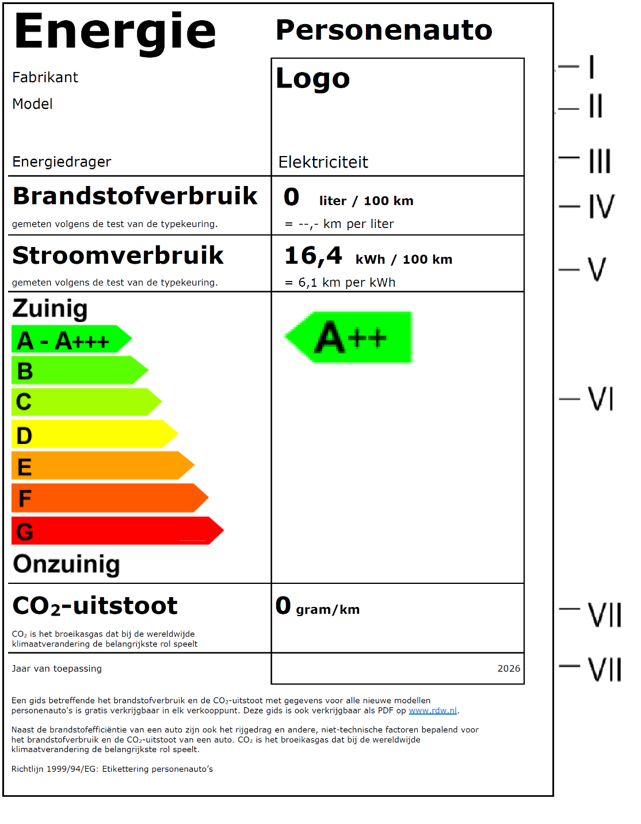

1. In onderdeel II vervalt ‘, met inachtneming van het bepaalde in artikel 7 van het besluit’.
2. Onderdeel IV komt te luiden:

IV. Brandstofverbruik, uitgedrukt in liters per 100 km en in km per liter voor benzine, LPG of diesel, of in kg per 100 km en in km per kg voor aardgas, tot één decimaal nauwkeurig, en voor waterstof, in twee decimalen achter de komma.

1. Onderdeel V komt te luiden:   
   V. Stroomverbruik, uitgedrukt in kWh per 100 km en in km per kWh, tot één decimaal nauwkeurig.
2. In onderdeel VI vervalt ’op basis van de relatieve energiezuinigheid’.

Onder ‘*Druk*’ wordt de afbeelding van het etiket vervangen door de volgende afbeelding:

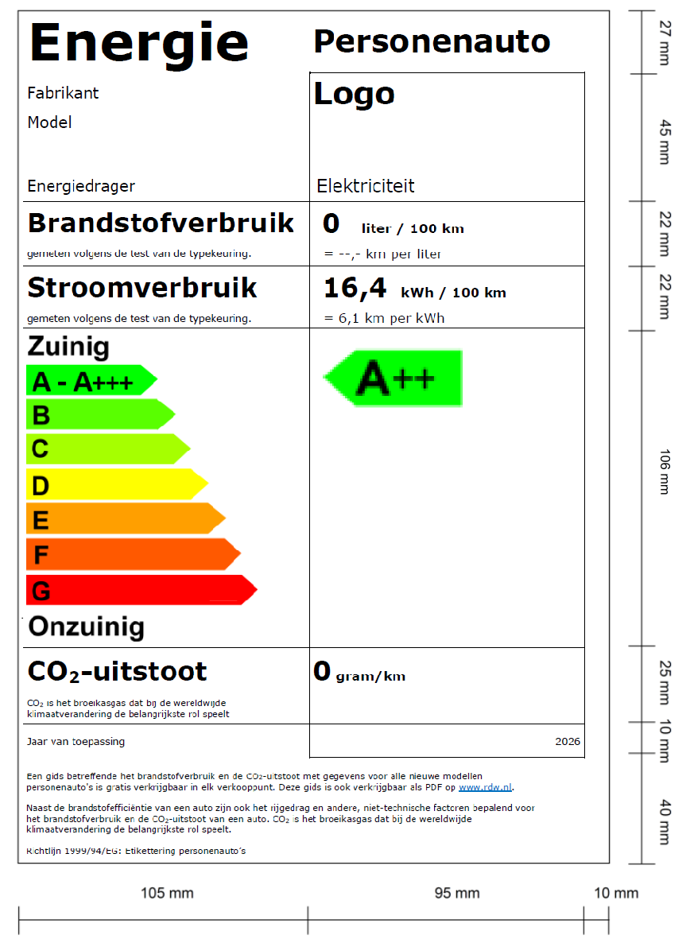

E

Het zesde lid van bijlage 2 wordt als volgt gewijzigd:

1. In onderdeel a vervalt ‘met inachtneming van het bepaalde in artikel 7 van het besluit’.
2. In onderdeel b wordt ‘m3’ telkens vervangen door ‘kg’.

F

In het vierde lid van Bijlage 3 wordt ‘m3’ telkens vervangen door ‘kg’.

**Artikel II**

Dit besluit treedt in werking op een bij koninklijk besluit te bepalen tijdstip.

Lasten en bevelen dat dit besluit met de daarbij behorende nota van toelichting in het Staatsblad zal worden geplaatst.

DE STAATSSECRETARIS VAN INFRASTRUCTUUR EN WATERSTAAT - OPENBAAR VERVOER EN MILIEU,

C.A. Jansen

**NOTA VAN TOELICHTING**

**Algemene toelichting**

**1. Inleiding**  
  
Met deze wijziging van het Besluit etikettering energiegebruik personenauto’s (hierna: Besluit) wordt het energielabel voor nieuwe personenauto’s geschikt gemaakt voor elektrische personenauto’s. Door middel van de wijziging wordt het format van het label zodanig aangepast dat op het label het stroomverbruik kan worden vermeld. Op het huidige label zijn alleen velden beschikbaar waarop het brandstofverbruik en de CO2-uitstoot kunnen worden vermeld. Voor elektrische personenauto’s zijn deze beide waarden nul. Door opname van een extra veld op het label kan ook voor plug-in hybride personenauto’s het stroomverbruik op het label worden vermeld. Daarnaast maakt deze wijziging van het Besluit het mogelijk dat de procedure voor het samenstellen van het brandstofverbruiksboekje kan worden vereenvoudigd.

Met de implementatie van richtlijn 1999/94/EG[1] (hierna: richtlijn) in het Besluit, dienen nieuwe personenauto’s die in een verkooppunt worden tentoongesteld, te zijn voorzien van een etiket (label) met het brandstofverbruik en de CO2-uitstoot voor die auto. Bij invoering van de etiketteringsmaatregel ging het hierbij alleen om personenauto’s met een verbrandingsmotor. Door wijzigingen van de Europese regelgeving is het energielabel met ingang van 2013 ook voor elektrische personenauto’s komen te gelden. Ondanks dat elektrische auto’s op grond van de Europese regelgeving van een energielabel moeten worden voorzien, is er geen Europees vereiste dat het stroomverbruik op het label moet worden vermeld. Aangezien inmiddels ruim 30% van de nieuwverkoop uit elektrische personenauto’s bestaat, wordt het format van het label nu zodanig aangepast dat het stroomverbruik kan worden vermeld. Het vereiste om voor elektrische en plug-in auto’s het stroomverbruik te vermelden wordt nationaal ingevoerd.

De richtlijn wordt momenteel in opdracht van de Europese Commissie geëvalueerd. Het onderzoeksrapport van deze evaluatie komt in 2025 beschikbaar. Het is echter niet de verwachting dat de Europese Commissie daarna snel met een voorstel voor aanpassing van de etiketteringsrichtlijn zal komen. Elke lidstaat heeft namelijk al een eigen etiketteringsaanpak voor nieuwe personenauto’s ingevoerd, zodat veel afstemming nodig zal zijn voor aanpassing van de richtlijn. Als er al een nieuwe richtlijn komt, zal er naar verwachting een implementatietijd van circa twee jaar zijn om de nieuwe regelgeving in werking te laten treden. Gezien de te verwachten doorlooptijden en het aandeel van 30% elektrische personenauto’s in de nieuwverkoop wordt al nu actie ondernomen om het stroomverbruik op het label te gaan vermelden. Als op termijn blijkt dat Europese regels worden geïnitieerd die binnen afzienbare termijn leiden tot een vergelijkbaar energielabel met gegevens over stroomverbruik of die, ook op langere termijn, een ander uitgangspunt kiezen voor de weergave van het energieverbruik voor elektrische personenauto’s, kan de wijziging van het Besluit worden heroverwogen (beginsel van Gemeenschapstrouw).

In de Kamerbrief van 22 maart 2022 over de Kabinetsaanpak Klimaatbeleid[2] is aan de Tweede Kamer al melding gemaakt van aanpassing van het energielabel voor elektrische personenauto’s. In deze brief wordt gemeld dat de spreiding in het energieverbruik van volledige elektrische personenauto’s met ongeveer een factor twee in grote lijnen vergelijkbaar is met dat van personenauto’s met een conventionele verbrandingsmotor. Verder is er bij elektrische personenauto’s een vergelijkbare correlatie tussen het normverbruik en het praktijkverbruik als bij conventionele personenauto’s. Gezien deze kenmerken is het zinvol om voor elektrische personenauto’s het stroomverbruik op het energielabel te gaan vermelden.

**2. Hoofdlijnen van het voorstel**

Het belangrijkste onderdeel van deze wijziging van het Besluit is dat het format van het label wordt aangepast zodat voor personenauto’s die extern kunnen worden opgeladen het stroomverbruik kan worden vermeld. Het gaat hierbij zowel om volledig elektrische personenauto’s als om plug-in hybride personenauto’s die gedeeltelijk op stroom rijden. Met deze aanpassing worden kopers van nieuwe personenauto’s geïnformeerd over het stroomverbruik van deze personenauto’s. Het energielabel voorziet er nu in dat voor elektrische personenauto’s het brandstofverbruik en de CO2-uitstoot kunnen worden vermeld. Voor elektrische personenauto’s zijn beide waarden echter nul. Voor plug-in hybride personenauto’s kunnen op het huidige label wel het brandstofverbruik en de CO2-uitsoot worden vermeld, maar niet het stroomverbruik. Voor plug-in hybride personenauto’s vormt het stroomverbruik echter ook een belangrijk onderdeel van het energieverbruik zoals opgegeven door de fabrikant. Dit geldt met name voor plug-in hybride auto’s met een naar verhouding grote batterij en dus grote elektrische actieradius.

Zoals in paragraaf 1 reeds toegelicht, bevat deze wijziging van het Besluit geen nieuwe verplichting om een elektrische auto van een energielabel te voorzien. Op grond van de Europese regelgeving moeten elektrische personenauto’s namelijk al van een energielabel worden voorzien. Bij de introductie van het energielabel in 2001 was het label alleen bedoeld voor personenauto’s met een verbrandingsmotor. Dit kwam voort uit de definitie van ‘personenauto’ uit Richtlijn 1999/94, waarin was bepaald dat het label alleen van toepassing was voor personenauto’s die onder de Richtlijn 80/1268/EEG[3] voor meting van het brandstofverbruik en de CO2-uitstoot vielen. Inmiddels is deze richtlijn opgevolgd door verordening (EU) 2017/1151[4] over de typegoedkeuring van motorvoertuigen met betrekking tot emissies. Deze verordening bevat ook bepalingen over meting van het stroomverbruik van elektrische personenauto’s. Omdat in verordening (EG) 715/2007[5] is bepaald dat verwijzingen naar de oude Richtlijn 80/1268/EEG gelden als verwijzingen naar de nieuwe verordening, moeten elektrische personenauto’s ook van een label worden voorzien.

Naast vermelding van het stroomverbruik maakt deze wijziging van het Besluit het mogelijk om het brandstofverbruiksboekje te baseren op Certificaten van Overeenstemming van geleverde personenauto’s. De bepalingen ten aanzien van de uitwisseling van gegevens tussen de RDW en de leveranciers van modellen nieuwe personenauto’s voor het samenstellen van het boekje worden hierop aangepast. De RDW krijgt hierbij de keuze om het brandstofverbruiksboekje zoals gebruikelijk samen te stellen op basis van door de leveranciers verstrekte informatie over de groepering van uitvoeringen van een type tot één model nieuwe personenauto’s. Nieuwe mogelijkheid wordt dat het brandstofverbruiksboek wordt samengesteld op basis van de Certificaten van Overeenstemming (CvO’s) van nieuwe personenauto’s. De RDW kan zelf bepalen of en zo ja wanneer naar een andere werkwijze wordt overgegaan.

Door de brandstofverbruiksgids op basis van CvO-informatie samen te stellen kan mogelijk een vereenvoudiging worden bereikt. Voorwaarde voor deze nieuwe werkwijze is dat de gids tenminste tweemaal per jaar wordt bijgewerkt. Volgens de richtlijn moeten dan alle modellen nieuwe personenauto’s in de gids worden opgenomen, die verkrijgbaar zijn op de dag dat deze wordt gepubliceerd in plaats van alle modellen die te koop zijn. Als de RDW het brandstofverbruiksboekje op de huidige wijze wenst te blijven samenstellen, kan dit in het vervolg door de RDW in gang worden gezet door aan de leveranciers het verzoek te doen om de informatie over de groepering van uitvoeringen tot een model nieuwe personenauto aan de RDW aan te leveren.

Op basis van de richtlijn mogen leveranciers verscheidene uitvoeringen of versies van een autotype tot één model groeperen. In dat geval moeten de op te geven waarden voor het brandstofverbruik en de CO2-uitstoot van dat model gebaseerd zijn op de uitvoering en/of versie met het hoogste brandstofverbruik respectievelijk CO2-uitstoot. Leveranciers van nieuwe personenauto’s maakten voor het vervaardigen van het energielabel al enige tijd geen gebruik meer van deze mogelijkheid tot groepering. Sinds de invoering van de nieuwe testmethode voor het energieverbruik worden de benaming van modellen nieuwe personenauto’s en de waarden voor het brandstofverbruik en de CO2-uitstoot direct van het CvO overgenomen. Voor de poster en het display kunnen leveranciers nog van de mogelijkheid tot groepering gebruik blijven maken. Hierdoor hebben leveranciers de mogelijkheid om de omvang van de poster beperkt te houden.

**3. Verhouding tot hoger recht**

Het Besluit vormt de implementatie van de richtlijn. Deze richtlijn beoogt te verzekeren dat gegevens over het brandstofverbruik en de CO2-uitstoot van nieuwe personenauto’s die in de EU voor verkoop of leasing worden aangeboden, voor de consument beschikbaar worden gesteld, zodat deze met kennis van zaken een keuze kan maken. De richtlijn bevat minimumharmonisatie: zo wordt er in Bijlage I, II en III bij de Richtlijn vermeld waar lidstaten minimaal aan moeten voldoen bij het toezien op brandstofverbruiksetiketten, de verbruiksgids en het affiche. Dit geeft lidstaten de ruimte om nationaal meer eisen te stellen aan deze documenten. Bij de wijziging van dit besluit wordt van deze ruimte gebruik van gemaakt.

Met de onderhavige wijziging worden technische voorschriften gesteld. De wijziging dient daarom op grond van de notificatierichtlijn aan de Europese Commissie gemeld te worden. Derhalve is een ontwerp van dit besluit op 31 maart 2025 aan de Europese Commissie voorgelegd (notificatienummer 2025/0183/NL). [PM uitkomsten notificatie].

De wettelijke grondslag van het Besluit vormt thans artikel 2, derde lid, onder a, van de Wegenverkeerswet 1994. Dit artikel bepaalt dat de krachtens deze wet vastgestelde regels kunnen strekken tot het bevorderen van een doelmatig of zuinig energiegebruik.

Daarnaast is het op grond van artikel 34 van de Wegenverkeerswet 1994 verboden bij algemene maatregel van bestuur aan te wijzen voertuigen op de markt aan te bieden of in de handel te brengen zonder dat aan in de maatregel gestelde eisen wat betreft de beschikbaarheid van consumenteninformatie over het brandstofverbruik en de CO2-uitstoot wordt voldaan. Bij overtreding van deze verbodsbepaling kan de Minister van Infrastructuur en Waterstaat op grond van artikel 174c van de Wegenverkeerswet 1994 een bestuurlijke boete opleggen. Parallel aan deze wijziging van het Besluit wordt de Wegenverkeerswet 1994 gewijzigd om deze verbodsbepaling in lijn te brengen met de verruiming van het soort consumenteninformatie die op grond van het Besluit op het energie-etiket dient te worden opgenomen. Hiertoe wordt de in artikel 34 gebruikte terminologie van ‘brandstofverbruik’ verbreed naar ‘energieverbruik’.

Daarnaast zal ook de Regeling relatieve energiezuinigheid personenauto’s 2026 (hierna: Regeling) worden vastgesteld en tegelijk met deze wijziging in werking treden. Hierin wordt de nieuwe berekeningsmethode voor het bepalen van de energie-efficiëntieklassen van alle personenauto’s uitgewerkt. Daarbij worden aan de berekeningsmethode extra klassen toegevoegd om een onderlinge vergelijking mogelijk te maken tussen personenauto’s op diesel en benzine en elektrische en waterstof personenauto’s. Met de vaststelling van de nieuwe Regeling wordt de Regeling relatieve zuinigheid personenauto’s, waarin de oude rekenmethode voor de energie-efficiëntieklasse was vastgelegd, ingetrokken.

**4. Gevolgen**

Hieronder worden de financiële gevolgen toegelicht voor de uitvoering van het nieuwe energielabel en voor de andere werkwijze bij het verkrijgen van gegevens voor de brandstofverbruiksgids.

*Uitvoering nieuwe energielabel*

De energielabels worden door of namens de leveranciers via elektronische weg aan handelaren verstrekt. De richtlijn verplicht het energielabel voor alle nieuwe personenauto’s, ook die geen CO2-uitstoot en brandstofverbruik hebben. De leveranciers zullen eenmalig hun software voor het vervaardigen van energielabel moeten aanpassen voor het nieuwe informatieveld ‘stroomverbruik’ op het energielabel.

Er zijn naar schatting 33 leveranciers (importeurs) met in totaal ongeveer 1.800 verkooppunten voor ongeveer 70 automerken. Serviceprovider RDC (voorheen RAI Data Centrum) heeft mede namens RAI Vereniging een schatting gemaakt van de aanpassingskosten van de leveranciers. Het gaat hierbij om kosten voor het aanpassen van de software voor het printen van het energielabel. De kosten zijn ongeveer één derde lager in het geval de leverancier het labelsysteem uitbesteedt aan een serviceprovider zoals RDC. Ook kunnen de kosten verschillen omdat deze hoger zijn voor leveranciers die nog niet hebben geïnvesteerd in het nieuwe energielabel. Afhankelijk van deze variabelen kost deze eenmalige aanpassing van de software de importsector in totaal rond de € 110.000 aan manuren (gerekend bij € 100 per uur) en aan servicekosten.

De investeringen van eventuele (nieuwe) leveranciers die nog geen labelsysteem hebben omdat zij alleen emissieloze personenauto’s verkopen, niet zijn meegenomen in deze kostenschatting omdat de labelplicht al bestond voor deze wijziging – dus geen nieuwe regeldruk.   
  
Voor handelaren (dealers) zijn er geen extra kosten omdat in de praktijk de labels op nieuwe personenauto’s in het verkooppunt elk jaar rond 1 januari worden vervangen aangezien er op het label een jaartal staat.  
Voor het aanpassen van de berekeningswijze voor de zuinigheidscategorie voor het energielabel moet de RDW haar inschrijvingsmodule aanpassen. Voor deze eenmalige aanpassing heeft de RDW, vooruitlopend op de formele uitvoeringstoets, een indicatieve kostenschatting afgegeven van 400 uur.   
Indien de RDW de huidige werkwijze blijft hanteren voor het samenstellen van het boekje (zie paragraaf hieronder) beperken de eenmalige aanpassingskosten zich tot het doorvoeren van de aangepaste formules voor het bepalen van het energielabel. Voor deze aanpassing van haar applicatie heeft de RDW, vooruitlopend op de formele uitvoeringstoets, aan kosten een indicatieve schatting afgegeven van 400 uur.   
  
*Andere werkwijze gegevens brandstofverbruiksgids*  
  
De formulering van artikel 7 biedt de RDW de mogelijkheid om de brandstofverbruiksgids op een andere wijze samen te stellen. De RDW zou dan bijvoorbeeld de brandstofverbruiksgids op de benamingen in het Certificaat van Overeenstemming (CvO) kunnen baseren omdat deze CvO-data al bij de RDW aanwezig zijn. Vooruitlopend op de formele uitvoeringstoets schat de RDW deze besparing indicatief in op 50 manuren jaarlijks.   
  
Bij de leveranciers worden op dit punt lasten bespaard voor deze data-uitwisseling omdat de verstrekking van informatie over de groepering van uitvoeringen onder een model nieuwe personenauto achterwege kan blijven. Momenteel moeten de leveranciers alle informatie over modellen en uitvoeringen jaarlijks bij de RDW aanleveren. De brandstofverbruiksgids bevat 1800 dataregels van alle merken en modellen die erin vermeld staan (uitgave 2023). De jaarlijkse aanlevering kost naar schatting van serviceprovider RDC de leveranciers gezamenlijk een jaarlijkse inspanning van (gemiddeld 20 minuten per dataregel =) 600 manuur. Gerekend met een geschatte gemiddelde van € 100 komt RDC aan inspanningskosten op € 60.000 per jaar voor alle leveranciers die nu in de brandstofverbruiksgids staan. De besparing van deze maatregel zou bij een andere, hierboven genoemde werkwijze van de RDW voor leveranciers dus € 60.000 zijn.   
  
Voor de RDW zou de samenstelling van de brandstofverbruiksgids op basis het CvO bij de huidige stand der techniek echter tot een kostenverhoging leiden. De RDW zou hiervoor een nieuwe applicatie moeten bouwen. Vooruitlopend op de formele uitvoeringstoets schat de RDW de kosten van die bouw in op ongeveer 2.000 manuur. Het tweemaal per jaar uitgeven van het boekje zal een extra jaarlijkse kostenpost van ongeveer € 7.500 en een extra inspanning van de organisatie van ongeveer 50 manuren inhouden.

Gezien de te verwachten kosten heeft de RDW aangegeven vooralsnog geen gebruik te willen maken van het CvO als databron. Deze optie wordt in de wijziging wel aangehouden om wijzigingen in de werkwijze mogelijk te maken zonder dat daar een wijziging van het Besluit voor nodig is.

Tijdens de vormgeving van deze wijzigingen zijn zowel de autobranche (BOVAG, RAI Vereniging en VNA) als consumentenvertegenwoordigers (ANWB en Consumentenbond) betrokken geweest. Partijen steunen het voorstel.

**5. Uitvoering, toezicht en handhaving**

De RDW heeft in kaart gebracht waar de voorgenomen wijzigingen de werkzaamheden van de RDW raken. De wijzigingen in de systemen en processen passen binnen de bestaande organisatiestructuur van de RDW en brengen alleen een inspanning voor de verwerking van nieuwe of gewijzigde data met zich mee. Aanpassingen aan de ICT-infrastructuur van de systemen of de inzet van nieuwe systemen zijn niet van toepassing. Derhalve ziet de RDW geen problemen voor wat betreft de implementatie van de beoogde wijzigingen

De Inspectie voor Leefomgeving en Transport (ILT) heeft een toets uitgevoerd met betrekking tot Handhaafbaarheid. Uitvoerbaarheid en Fraudebestendigheid (HUF). De ILT controleert energielabels de steekproefsgewijs aan de hand van het CvO. Onderhavige wijzigingen hebben geen gevolgen voor de deze controle op de naleving van het Besluit. Wat betreft de uitvoerbaarheid is de verwachting is dat er geen extra fte is benodigd en dat kan worden volstaan met de huidige bezetting voor energielabels. Er is geen sprake van zodanige nieuwe wet- en regelgeving waardoor een controle voor wat betreft fraudebestendigheid achterwege is gelaten.

**6. Advies en consultatie**

Op 13 december 2024 is onderhavig wijzigingsbesluit voorgelegd aan het Adviescollege toetsing regeldruk (ATR). ATR heeft het dossier niet geselecteerd voor formeel advies, omdat het naar verwachting geen omvangrijke gevolgen voor de regeldruk heeft.

*Internetconsultatie*

In de periode van 19 december 2024 tot en met 24 januari 2025 zijn 11 reacties opgehaald op de wijzigingsvoorstellen. De reacties op deze internetconsultatie geven aan dat het doel van deze wijziging wordt gesteund en dat de invoering niet tot bezwaren zal leiden. Het sentiment van de reacties is overwegend positief. Er is geen aanleiding gevonden om de wijzigingsvoorstellen inhoudelijk of tekstueel aan te passen.

De reacties zijn geclusterd in vier hoofdthema’s.

In het hoofdthema ‘Aanvullingen en verbeteringen’ is gewezen op de noodzaak om de consument op het etiket expliciet te informeren over het feit dat de meest energiezuinige personenauto een klasse A+++ aanduiding krijgt. Naar aanleiding van deze opmerking is de opmaak van het label verduidelijkt. Het aangepaste label is afgebeeld in bijlage 1 van het Besluit. Ook zijn er voorstellen gedaan voor een verbreding van de etikettering, zoals naar bestelwagens en gebruikte personenauto’s. Dit is niet aangepast omdat dit een grote uitbreiding van het toepassingsbereik van de regeling zou betekenen.

In het hoofdthema Milieutechnische aspecten zijn er milieutechnische aspecten aangekaart zoals dat feitelijk reis- en rijgedrag van de bestuurder uiteindelijk bepaalt wat een auto aan energie verbruikt. Het energielabel beperkt zich echter tot het verbruik van de personenauto volgens de fabrieksopgave. Bovendien wordt op het label vermeld dat naast de brandstofefficiëntie van een personenauto ook het rijgedrag en andere, niet-technische factoren bepalend voor het brandstofverbruik en de CO2-uitstoot van een auto zijn.

In het hoofdthema Definities is er o.a. gewezen op vermeende inconsistentie van de term ‘stroomverbruik’ waar de autofabrikant werkt met de term ‘Elektriciteitsverbruik” en de RDW met ‘Elektrisch verbruik’. Hiervoor is gekozen omdat "stroomverbruik" een gangbaar begrip is - ook voor andere energiezuinige producten.

In het hoofdthema Randvoorwaarden zijn vragen gesteld over de historische data van labels die de RDW onverplicht verstrekt op haar website en heeft de autobranche gevraagd om minimaal zes maanden aanpassingstijd tussen de ingangsdatum van de wijzigingen en de publicatie in het Staatsblad en de Staatscourant. De datum van inwerking van deze wijziging zal met de partijen die een rol spelen in de uitvoering van het energielabel worden afgestemd.

Voor een verdere reflectie op de ingediende reacties wordt verwezen naar het volledige verslag van de consultatie op <https://www.internetconsultatie.nl/herziening_energielabel_personenauto/b1>

**7. Inwerkingtreding**

Dit wijzigingsbesluit treedt in werking op een bij koninklijk besluit te bepalen tijdstip. Inwerkingtreding per 1 januari van enig jaar is gewenst in verband met het plaatsen van de labels in de showroom. Daarmee wordt aangesloten bij de vaste verandermomenten voor regelgeving en de vaste invoeringstermijn tussen publicatie van dit besluit en de inwerkingtreding.

**Artikelsgewijze toelichting  
  
Onderdeel A (artikel 1)**

Gelet op het aantal wijzigingen in dit artikel, is de begripsbepaling opnieuw vastgesteld.

De meeste wijzigingen in artikel 1 hebben betrekking op verwijzingen naar Europese richtlijnen en verordeningen die zijn ingetrokken en zijn vervangen door nieuwe richtlijnen en verordeningen.

De begrippen *relatieve energiezuinigheid, referentiewaarde* en *regressieformules en* *energie-efficiëntieklasse* zijn overgebracht naar de Regeling, nu deze nieuwe regeling ook een begripsbepaling bevat en deze begrippen daar voorkomen en niet in het lichaam van dit besluit. Deze begrippen zijn essentieel voor een goed begrip van de Regeling en zijn daar dus beter op hun plaats. In het begrip *informatie omtrent het energieverbruik* vervalt de verwijzing naar de relatieve energiezuinigheid. Dit betreft namelijk een correctie van een foutieve benoeming die bij dit begrip eigenlijk geen rol speelt.

**Onderdeel B (artikel 7)**

Artikel 7 is gewijzigd zodat leveranciers alleen op verzoek van de RDW de in dit artikel genoemde gegevens dienen aan te leveren. De RDW zal dit op tijd kenbaar maken, minimaal 8 weken vóór 1 oktober. Zoals toegelicht in het algemeen deel van de toelichting, kan de RDW deze gegevens namelijk ook samenstellen aan de hand van het CvO. Het tweede tot en met vijfde lid kunnen komen te vervallen. In de praktijk blijkt namelijk dat het tussentijds aanpassen niet gebeurt en hiermee zijn geen problemen gebleken. Dit is geen verplichting vanuit de richtlijn en het is daarom niet bezwaarlijk om dit onderdeel te laten vervallen.

**Onderdeel C (artikel 8)**

In artikel 8 is nu meer generiek verwezen naar de constanten en waarden van de berekeningsmethode voor de energie-efficiëntieklasse, in plaats van meer specifieke onderdelen van deze berekeningsmethode, die in de Regeling zijn uitgewerkt. De regressieformules maken onderdeel uit van die berekeningsmethode en zijn daarom ook geschrapt.

**Onderdeel D, E en F (wijziging Bijlagen)**

Met de wijziging van de bijlagen is het nieuwe format voor het energielabel opgenomen. Daar wordt nu naast het brandstofverbruik ook het stroomverbruik vermeld.

DE STAATSSECRETARIS VAN INFRASTRUCTUUR EN WATERSTAAT - OPENBAAR VERVOER EN MILIEU,

C.A. Jansen

1. Richtlijn 1999/94/EG van het Europees parlement en de Raad van 13 december 1999 over de beschikbaarheid van consumenteninformatie over het brandstofverbruik en de CO2-uitstoot bij het op de markt brengen van nieuwe personenauto’s (Pb L 012).
2. *Kamerstukken II,* 2021/22, nr. 32 813 nr. 1004.
3. Richtlijn 80/1268/EEG van de Raad van 16 december 1980 betreffende de onderlinge aanpassing van de wetgevingen der Lid-Staten inzake het brandstofverbruik van motorvoertuigen (PB L 375).
4. Verordening (EU) 2017/1151 van de Commissie van 1 juni 2017 tot aanvulling van Verordening (EG) nr. 715/2007 van het Europees Parlement en de Raad betreffende de typegoedkeuring van motorvoertuigen met betrekking tot emissies van lichte personen- en bedrijfsvoertuigen (Euro 5 en Euro 6) en de toegang tot reparatie- en onderhoudsinformatie, tot wijziging van Richtlijn 2007/46/EG van het Europees Parlement en de Raad, Verordening (EG) nr. 692/2008 van de Commissie en Verordening (EU) nr. 1230/2012 van de Commissie en tot intrekking van Verordening (EG) nr. 692/2008 van de Commissie (PbEU L 175).
5. Verordening (EG) 715/2007 van het Europees Parlement en de Raad van 20 juni 2007 over de typegoedkeuring van motorvoertuigen met betrekking tot emissies van lichte personen- en bedrijfsvoertuigen. (Euro 5 en Euro 6) en de toegang tot reparatie- en onderhoudsinformatie (Pb EU L 171).